Ecole : Cours : 3ème Année
1ère Evaluation trimestrielle Note : ……/ 10

La date :……………..…………………………………………………
Nom :……………………………………………… Prénom :……………………………………………

Exercice 01 : entoure les syllabes qui forment le mot :

monitor : ma / mi / mo / na / ni / no / tor / rot

dorade : di / do / de / ra / ar / re

animal : a / i / ma / am / la / al / l / ni

Exercice 02 : complète par : tour / om / to / na / ma

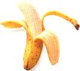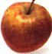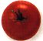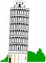

La ba……..ne la p………me la ………..…..te la …………

Exercice 03 : Complète par: dragon / sport / poule / avion

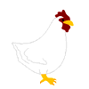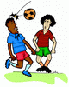

……………………….. …………… ……………… …………………………… ……………………….

Exercice 04 : Dictée Note : …… / 10

Les lettres :…………………………………………………………………………………………..

Les syllabes :…………………………………………………………………………………………

Les mots :……………………………………………………………………………………………
Proposé par M / Boukerroucha Habib

Ecole : Cours : 3ème Année
Evaluation Mensuelle "Janvier" Note : ……/ 10
La date :……………..…………………………………………………
Nom :……………………………………………… Prénom :……………………………………………

Exercice 01 : Ecris des mots avec les syllabes suivantes :
Pi / pent / ser / sau / zelle / relle / ga / te / vert

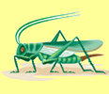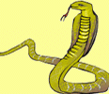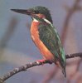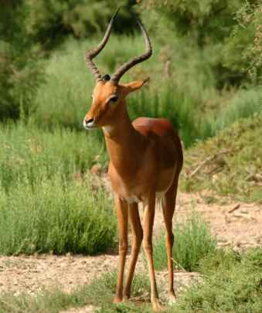

……………………..…….. ………………..………….. ………………………………. ……………………………

Exercice 02 : Entoure le mot quand j’entends "é"

une maison / le cinéma / le maçon / chercher / cornet

Exercice 03 : Complète le dialogue par :

bras / construire / regrette / s’il te plait

-Veux-tu m’aider à ……………….…… ma maison, …………………. ?

-Je …………….…..…………., j’ai mal au ………………….

Exercice 04 : Classe les vers de cette strophe :

*S’en va chercher un maçon

*Un matin, l’escargot gris

*Pour construire une maison

*Las de traîner son logis

Proposé par M / Boukerroucha Habib

Ecole : Cours : 3ème Année
Evaluation Mensuelle "Février" Note : ……/ 10

La date :……………..…………………………………………………
Nom :……………………………………………… Prénom :……………………………………………

Exercice 01: Entoure l’intrus :
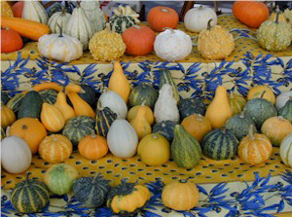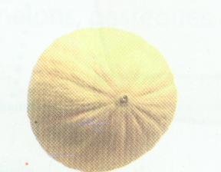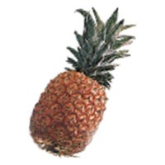

Lé / ba / me / gu lon / si / me ana / li / nas ba / terre / nane

Exercice 02:Complète par : mar / son / tè / rai
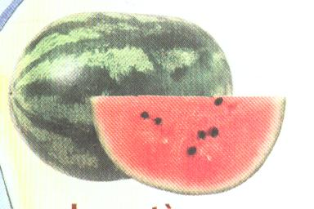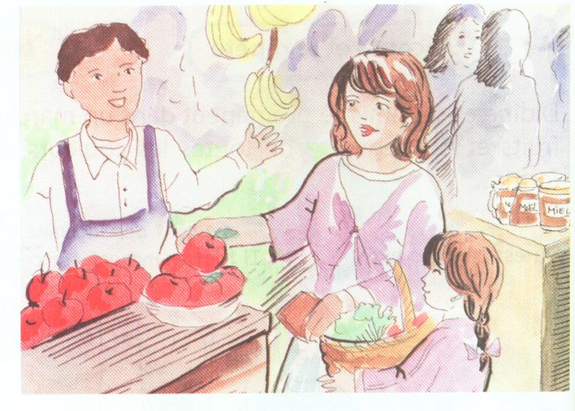

Une pas..…que du …….sin le ……..ché des bois…....s

Exercice 03: Réécris en cursive :
*Nassim boit du lait.
__________________________________________
…………………….………………………………………….…………………
…………………………….…………………………………………………….
………………………………………..…………………………………..……..
_______________________________________________________________
…………………………………………………………………………………………………………………………………………………………………………………………………_______________________________________________________________________________________________________________________________________________…………………………………………………………………………………………………………………………………………………………………………………….

*Bilal bâtit une maison
__________________________________________
………………………………………………...………………………………..
………………………………………………………………………………….
………………………………………………………………………………….
_______________________________________________________________

Exercice 04:Complète par : Ce sont / C’est

Qu’est ce que c’est ? Qu’est ce que c’est ?

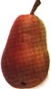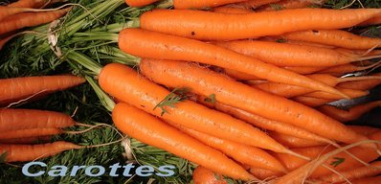

………………… une poire ………....……….. des carottes
Proposé par M / Boukerroucha Habib

Ecole : Cours : 3ème Année
Evaluation Trimestrielle "Mars 2008" Note : ……/ 10
La date :……………..…………………………………………………
Nom :……………………………………………… Prénom :……………………………………………

Exercice 01: Réécris en cursive :
*Papa ira au zoo. Il emmène les enfants pour voir des lions, des zèbres et des loups.
____________________________________________________________________________________
……………………………………………….…………………………………………………………….….………………………………….…………………
…………………………….………………………………………………………………………….…………………..………………………………………….
………………………………………..……………………………………………………………….…………………………..…………………………..……..
_______________________________________________________________________________________________________________________________
……………………………………………………………………………………………………………………………..………...………………………………..
…………..…………………………………………………………………………………………..……………………..………………………………………….
…..………………………………………………………………………………………………………………………………….………………………………….
_________________________________________________________________________________________________________________________________

Exercice 02: Rassemble les bonnes syllabes pour former le mot qui convient :
zè / mais / pou / ra / le / dis / bre

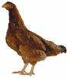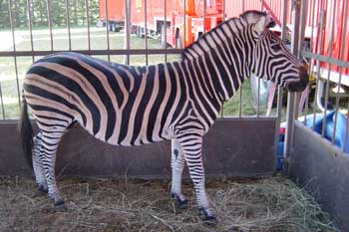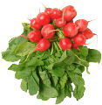

…………………………….. ……………………………… …………………………………. ………………………………..

Exercice 03:Entoure en bleu les dessins en b et en rouge les dessins en p

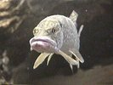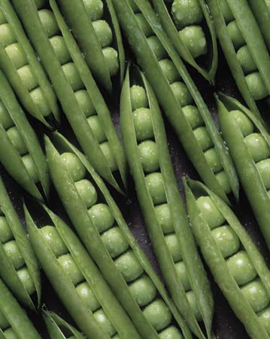

Exercice 04: 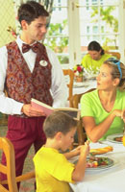
flan / jus / soupe
*Le serveur : Bonjour, que voulez-vous ?
*Maman : je veux une ……………………….
*Le serveur : Qu’est ce que tu bois mon petit ?
*Bachir : je veux un …………………………..
*Le serveur : et comme dessert ?
*Maman : on prend un ……………………..
Proposé par M / Boukerroucha Habib
Ecole : Cours : 3ème Année
Evaluation Mensuelle "Avril" Note : ………………/ 10

La date :……………..…………………………………………………
Nom :……………………………………………… Prénom :……………………………………………
Exercice 01 *Ecris "an" ou "am"

Des ch……ps / un m….…teau / une .……poule / la t.……te Nora
--------------------------------------------------

Exercice 02 *Ecris "l’" , "la" ou "le"

*Une voiture : …… voiture / un arbre : …… arbre

*Un corps : …… corps / une eau : ….. eau
---------------------------------------------------------------------

Exercice 03 *Ecris en cursive
Nous sommes au mois d’octobre. C’est l’automne. Les nuits sont plus courtes.
____________________________________________________________________________________
……………………………………………….…………………………………………………………….….………………………………….…………………
…………………………….………………………………………………………………………….…………………..………………………………………….
………………………………………..……………………………………………………………….…………………………..…………………………..……..
_______________________________________________________________________________________________________________________________
……………………………………………………………………………………………………………………………..………...………………………………..
…………..…………………………………………………………………………………………..……………………..………………………………………….
…..………………………………………………………………………………………………………………………………….………………………………….
________________________________________________________________________________________________________________________________

Exercice 04 *Complète par : sal / propre.

*Je suis un enfant ………. Je me lave régulièrement.

*Je suis un enfant ………. Je salis mes mains et mes vêtements.
-------------------------------------------------------------------------

Exercice 05 *Complète par : après / le matin / avant / la nuit

*………, je me lave et je prends mon café.

*………, je me douche et je me couche.

*Je dois me laver les mains ……. le repas.

*Il faut se brosser les dents ……. le repas.
-----------------------------------------------------------
Exercice 06 *Complète par : olives / sème / l’automne / laboure

C’est ……….….. Le cultivateur ………. les champs. Il ……… le blé et récolte les ……….….

Parent : …………… Proposé par M / Boukerroucha Habib

Ecole : Cours : 3ème Année
Evaluation Trimestrielle "Mai 2008" Note : ……/ 10
La date :……………..…………………………………………………

Nom :……………………………………………… Prénom :……………………………………………

Exercice 01: Entoure en rouge les mots en " k" et en bleu les mots en " s"
un citron / une craie / une cerise / un cahier

Exercice 02: Entoure les lettres muettes:

Une hirondelle / la nuit / grand-père / la souris

Exercice 03: Ecris, sous les images, le groupe de mots:

Il laboure / L'automne / Il sème / Il pleut

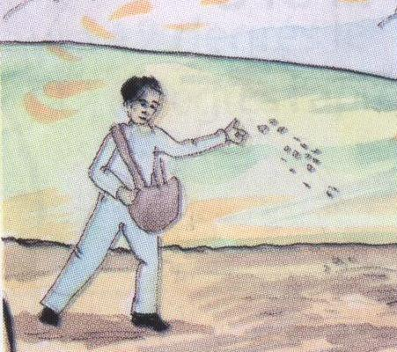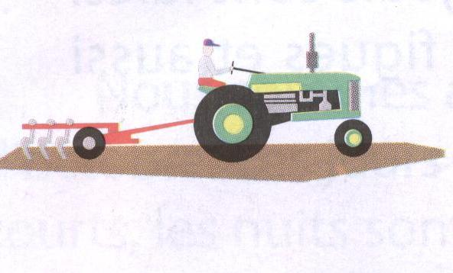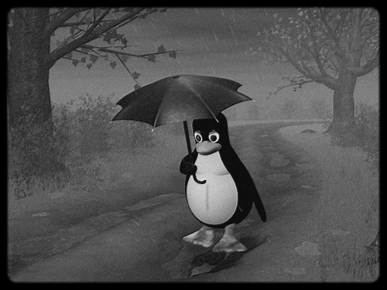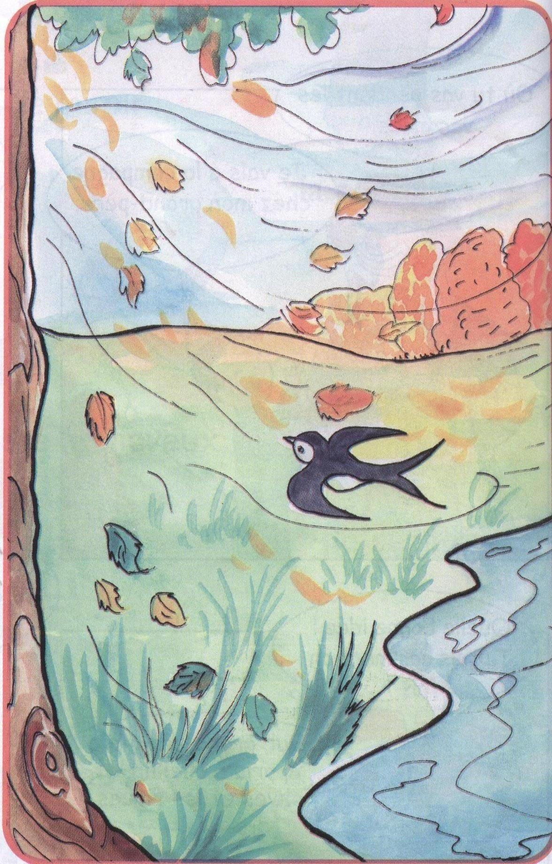
……………………………………………….…………………………………………………………….….…………………………………………….…………………
…………………………….………………………………………………………………………….…………………..…………………...……………………………….
………………………………………..……………………………………………………………….……………………………………..…………………………..……..
_1______________________________2___________________________________3_________________________________4_______________________________

Exercice 04: Dis une phrase pour chaque image
1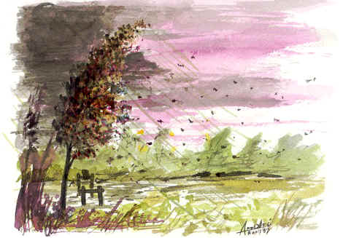 2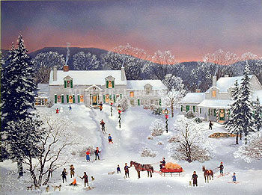
……………………………………………….…………………………………………………………….….…………………………………………….…………………
…………………………….………………………………………………………………………….…………………..…………………...……………………………….
………………………………………..……………………………………………………………….……………………………………..…………………………..……..
1_____________________________________________________________________________________________________________________________________
……………………………………………….…………………………………………………………….….…………………………………………….…………………
…………………………….………………………………………………………………………….…………………..…………………...……………………………….
………………………………………..……………………………………………………………….……………………………………..…………………………..……..
2_____________________________________________________________________________________________________________________________________
Exercice 05: Complète par : longues / courts / parfois / souvent

En hiver, il pleut …………. Les jours sont plus ……….. . Les nuits sont plus …………… .

Il gèle tous les matins. ……….., il neige sur les montagnes.

Parent : …………… Proposé par M / Boukerroucha Habib

ECOLE
COMPOSITION N°3
NOM :……………………………………..PRENOM :…………………………...COURS : 3ap……..
EXERCICE N°1 : ordonne ces mot pour faire une phrase.
jour
chaque
Me brosse
Les dent

………………………………………………………………………………………………………………

EXERCICE N°2 : classe les mots.
Pomme - tomate - cartable - vélo - banane - carotte - poire - courgette - table - orange - gomme - pomme de terre .
Les légumes | Les fruits | Les objets
.......................................  …………………………………….  ………………………………………  ……………………………………… | ……………………………………  ……………………………………..  …………………………………….  …………………………………… | ……………………………………  ………………………………………  ………………………………………  …………………………………….

EXERCICE N°3 : Complète par : ( ou ) ….( oi )
La f..re | La p..le | Le f..r | La p..re | La s..pe | L’ard..se

EXERCICE N°4 : Complète par les mots étiquettes.
chaud
- Au printemps , il ya………………………
froid
- En automne , il ya ………………………..
Des fleurs
- En hiver , il fait ………………………………..
- En été , il fait ……………………………
Du vent

